Tillsynsbegäran – information om höga naturvärden i avverkningsanmälan A 38725-2025 i Hedemora kommun
Denna tillsynsbegäran behandlar höga naturvärden i avverkningsanmälan A 38725-2025 i Hedemora kommun som inkom 2025-08-18 och omfattar 8,2 ha.
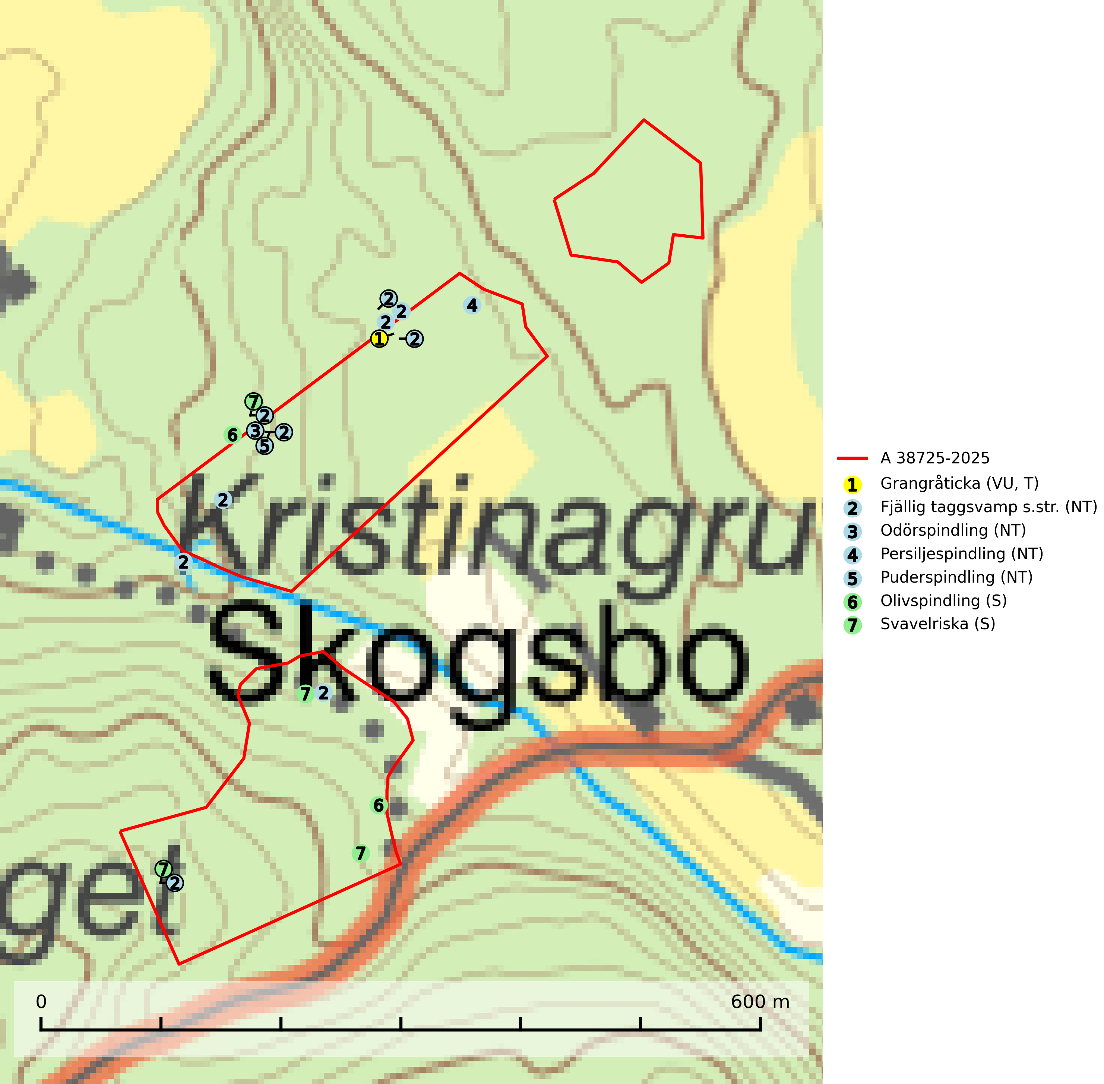
Figur 1. Fyndplatser för naturvårdsarter i och inom 17 meter från avverkningsanmälan. Markörer utan svart kant är placerade på fyndplatsen. Markörer med svart kant är placerade vid sidan av fyndplatsen har ett svart streck som visar fyndplatsens exakta position. Kartans mittpunktskoordinat är N 6680811, E 559520 i SWEREF 99 TM.
I och inom 17 meter från avverkningsanmälan finns fynd av 7 naturvårdsarter, varav 5 är rödlistade, 1 är typisk (T) och 2 är signalarter (S): grangråticka (VU, T), fjällig taggsvamp s.str. (NT), odörspindling (NT), persiljespindling (NT), puderspindling (NT), olivspindling (S) och svavelriska (S). Se Figur 1.

Tillsynsbegäran
Vi begär härmed att Skogsstyrelsen fattar beslut enligt miljöbalken som säkerställer att skogens höga naturvärden bevaras samt att EU-lagstiftning efterlevs och att artskyddsbrott förhindras.
Vi önskar även ta del av de ställningstaganden och beslut som myndigheten meddelar till följd av aktuell avverkningsanmälan och föreningens inlaga (se 34 § förvaltningslagen).

Naturvårdsarter och fridlysta arter
Nedan följer beskrivningar av de naturvårdsarter och fridlysta arter som har sina livsmiljöer och växtplatser i den avverkningsanmälda skogen. De påträffade naturvårdsarterna är ett tydligt kvitto på att det rör sig om en skog med höga naturvärden.
Grangråticka (VU) bildar mykorrhiza med gran och påträffas på kalkrik mark i örtrika granskogar med t.ex. blåsippa, harsyra och ekorrbär i fältskiktet. Arten är beroende av långvarig kontinuitet av äldre gran och tål ingen slutavverkning (kalhuggning). Lokaler med grangråticka är alltid skyddsvärda och bör skötas med stor varsamhet. Grangråticka är typisk art för 9050 Näringsrik granskog (SLU Artdatabanken, 2024; Nitare & Skogsstyrelsen, 2019).
Fjällig taggsvamp s.str. (NT) bildar mykorrhiza med gran i granskog och barrblandskog, främst på frisk näringsrik mark i äldre skog med lång trädkontinuitet. Den totala populationen i landet har minskat och bedöms fortsätta minska till följd av avverkning av äldre barrskogar. Minskningstakten för den svenska populationen bedöms vara nära gränsvärdet för sårbar (VU) (SLU Artdatabanken, 2026).
Odörspindling (NT) bildar mykorrhiza med gran och tall i örtrik kalkbarrskog. Den uppträder huvudsakligen i äldre barrskogar så kallade ”bondeskogar” med en lång trädkontinuitet. Minskningstakten uppgår till 15 % inom 50 år och bedöms vara nära gränsvärdet för Sårbar (VU). (A2c+3c+4c). Virkesrika, äldre barrskogar med hög bonitet, på bättre jordar är en bristvara i befintliga, skyddade områden i Sverige och fler örtrika barrskogar med trädkontinuitet måste skyddas i större utsträckning än vad som tidigare gjorts. Områden med odörspindling bör inte gallras eller plockhuggas om inte huggningen efterföljs av skogsbete (SLU Artdatabanken, 2024).
Persiljespindling (NT) bildar mykorrhiza med tall, gran och bok i ängsgranskog, kalktallskog och i ängsbokskog på rikare mark. Minskningstakten uppgår till 15 % inom 50 år och bedöms vara nära gränsvärdet för Sårbar (VU). (A2c+3c+4c). Persiljespindlingen hotas av avverkningar och är särskilt känslig eftersom den är knuten till äldre, produktiv barrskog, d.v.s. en skogstyp som är en bristvara i skyddade områden i Sverige och som samtidigt försvinner i snabb takt genom slutavverkningar. Skyddet för äldre ört- och kalkrika barrskogar med trädkontinuitet måste öka och oskyddade bokskogar med persiljespindling måste få ett formellt skydd i form av biotopskydd eller naturreservat (SLU Artdatabanken, 2024).
Puderspindling (NT) bildar mykorrhiza med gran och växer i äldre ängsgranskog på kalkrik mark. Påträffas ofta i myrstackar. Storskaligt skogsbruk med kalavverkning och markberedning eller kraftig gallring är det främsta hotet mot arten. På sikt är det ett problem att skogar av denna typ, med stort inslag av äldre träd inte nybildas. Ett fullständigt skydd för artens lokaler bör övervägas. Där avverkning ändå tillåts måste den ske försiktigt så att kontinuiteten i trädskiktet inte bryts. Ett tillräckligt antal äldre träd måste finnas kvar i beståndet. Det är önskvärt med stor naturvårdshänsyn i alla områden med äldre granskog på näringsrik mark oavsett om dess flora är känd eller ej (SLU Artdatabanken, 2025).
Olivspindling växer uteslutande på näringsrik och kalkhaltig skogsmark där den huvudsakligen bildar mykorrhiza med gran och tall. Svampen är en typisk representant för kalkgranskogens särpräglade och rika svampflora. Kalavverkning är ett hot mot arten, eftersom den sannolikt kräver lång kontinuitet av äldre träd. Populationerna i landet bedöms därför minska beroende på slutavverkning av äldre barrskog på kalkhaltig mark (SLU Artdatabanken, 2024; Nitare & Skogsstyrelsen, 2019).

